עוגת תפוחי עץ ושקדים

3 תפוחי עץ גדולים
1 כף מיץ לימון
2 כפות מים
3 כפות סוכר חום
1 כפית קינמון
8 ביצים M
2 כוסות שקדים טחונים
1.5 כוסות סוכר
1/2 כוס שקדים מולבנים פרוסים

שמים בסיר תפוחי עץ מגוררים גס, סוכר חום, מיץ לימון, קינמון ו-2 כפות מים. מבשלים עד לריכוך של התפוחים. התפוחים צריכים להיות כמעט כמו לפתן. מצננים.
בקערה של מיקסר מערבבים את תערובת תפוחי העץ, ביצים, שקדים טחונים, סוכר וקינמון.
יוצקים את הבלילה לתבנית A4. מפזרים שקדים מולבנים פרוסים.
אופים ב 180 מעלות כ-45 דקות עד שקיסם יוצא יבש ממרכז העוגה.

קרם לימון [קינוח מרענן]

1/2 כוס קמח תפוחי אדמה
1 ו-1/4 כוסות מים
מיץ מתפוד אחד
מיץ מלימון אחד
1/3 כוס סוכר
קמצוץ מלח
3 ביצים מופרדות

מוהלים קמח תפוחי אדמה ב 1/2 כוס מים עד להמסה מלאה.
בסיר, מרתיחים את יתרת המים, מיצים, סוכר ומלח עד להרתחה. יוצקים מעל תערובת הקמח ומחזירים לסיר. מבשלים עוד כדקה ומצננים מעט.
מקציפים חלמונים ומוסיפים לקרם.
מקציפים חלבונים ומקפלים אל תוך התערובת.
יוצקים לכוסיות ומעבירים לקירור.
אפשר לקשט מאגוזים קצוצים ועלה נענע.

עוגת קרם קפה

7 ביצים מופרדות
1 ו 1/4 כוסות סוכר
קמצוץ מלח
3 כפות שמן
1 אבקת אפיה
3 כפות מיץ תפוזים או מים
2 כפות יין מתוק
1 ו 1/4 כוסות קמח תפוחי אדמה
100 גרם שוקולד מריר

לקרם:
2 שקיות אבקת סוכר
2 כפות קפה נמס מומס ב-1/3 כוס מים

הכנה:
שמים בקערת מיקסר את החלבונים. מקציפים לקצף קל. מוסיפים סוכר בהדרגה ומקציפים עוד עד לקבלת קצף קשה.
בקערה נפרדת מקציפים חלמונים עד לקבלת תערובת אוורירית בגוון לימוני. מנמיכים את מהירות ההקצפה ומוסיפים אבקת אפיה וקמח לסירוגין עם הנוזלים. נזהרים מערבוב יתר.
יוצקים לתבנית עגולה או תבנית בינונית מרופדים בניר אפיה ואופים בתנור שחומם מראש ל 180 מעלות כ-40-45 דקות עד שקיסם שננעץ במרכז העוגה יוצא יבש.
מקררים ומכינים את הקרם-
בקערה מערבבים את רכיבים הקרם ומורחים על העוגה.

העוגה מעולה בהקפאה

סורבה מיץ ענבים [אפשר להמיר במיץ תפוזים]

6 כוסות מיץ ענבים של "גאולה" [המיץ הישראלי מתוק מדי...]
6 כוסות מים
2 כוסות סוכר
4 כפות מיץ לימון

מרתיחים את כל הרכיבים עד להמסה מלאה של הסוכר.
מקררים.
מעבירים לקופסא ומכינים להקפאה ל-6 שעות.
מוציאים מההקפאה וטוחנים במעבד מזון.
מקפיאים שוב.
אחרי 6 שעות טוחנים שוב.
מקפיאים.
מגישים בעזרת כף.
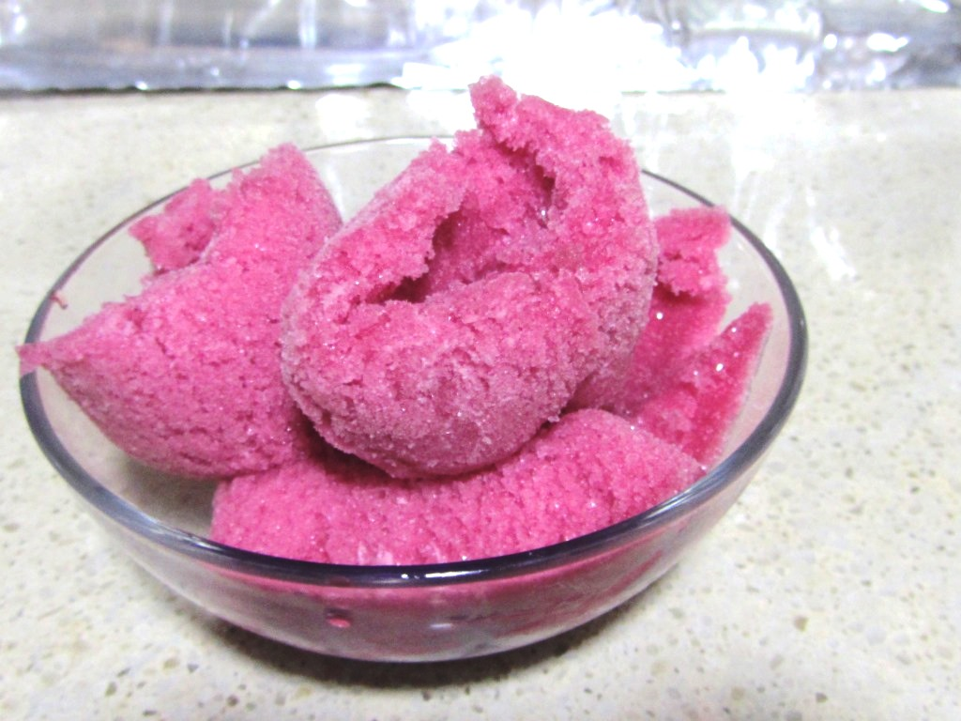

קרקר מתוק לפסח [גראהם קרקר]

6 ביצים
2.5 כוסות קמח שקדים או שקדים טחונים דק.
3 כפות סוכר
קמצוץ מלח
1/2 כוס שמן
סוכר וקינמון לזריה מעל הקרקרים

מערבבים ביצים, קמח שקדים, מלח ושמן בקערה בעזרת מזלג עד לקבלת תערובת קרמית. מורחים בתבנית בינונית מרופדת בניר אפיה. מפזרים סוכר וקינמון.
אופים כ-10 דקות ב 180 מעלות.
פורסים לריבועים ואופים עוד 1/2 שעה.

אחרי שמתקרר שוברים לפי סימני החיתוך.

כדורי בטטה באגוזים

3 כוסות מחית בטטה
1/2 כוס מיץ תפוזים
2 כפות סוכר חום
1/2 כוס קמח תפו"א
אגוזים פקאן קצוצים

מערבבים מחית בטטות עם מיץ תפוזים, קמח תפו"א וסוכר.
יוצרים כדורים בידיים לחות ומגלגלים בפקאנים קצוצים.
אופים ב 180 מעלות כ-18-20 דקות.

כדורי פירה אפויים

3 בצלים קצוצים דק
6 תפוחי אדמה מבושלים ומעוכים לפירה חלק
4 ביצים טרופות + ביצה טרופה להברשה
1.5 כוסות קמח תפו"א
3 כפות מלח
קמצוץ פלפל שחור

משחימים את הבצל במעט שמן.
מערבבים את כל הרכיבים לתערובת חלקה.
יוצרים כדורים בידיים לחות ומניחים בתבנית מרופדת בניר אפיה.
מברישים בביצה טרופה.
אופים ב 180 מעלות כ-30 דקות.

השנה מצאתי צ'ילי גרוס בכשרות של העד"ח. לתוספת פיקנטיות מפזרים מעט צ'ילי גרוס אחרי ההברשה בביצה.

לחמניות פסחיות מקמח מצה

1 כוס שמן
2 כוסות מים
2 כוסות קמח מצה
2 כפות סוכר
2 כפיות מלח
6 ביצים

מרתיחים שמן ומים.
בקערה מערבבים קמח מצה, סוכר ומלח. מוסיפים לסיר. מבשלים תוך כדי ערבוב על אש נמוכה עד שהתערובת נפרדת מדפנות הסיר.
מסירים מהאש ומקררים כ-20 דקות.
מוסיפים ביצים לסיר, אחת בכל פעם, ומערבבים אחרי כל הוספה של ביצה. התערבות צריכה להיות חלקה אבל סמיכה.
בידיים משומנות מעט, יוצרים כדורים ומניחים בתבנית מרופדת בניר אפיה.
אופים כ -50 דקות עד שעה עד שהלחמניות שחומות.

טבעות אננס פריכים
[תוספת נהדרת לקינוח לצד גלידה וניל]

1 קופסא שימורי טבעות אננס
4 ביצים
2 כפות קמח תפו"א מעורב ב 2 כפות מים קרים
2 כפות סוכר
שמן לטיגון

מקציפים חלבונים לקצף יציב.
מוסיפים חלמונים, קמח תפו"א וסוכר. מערבבים עד שמתקבלת תערובת חלקה.
טובלים טבעות אננס בבלילה לכיוסי מושלם.
מטגנים במחבת בשמן.

עוגיות ביסקוטי – שוקולד לפסח

250 גרם שוקולד מריר שבור לחתיכות
2 כוסות סוכר
1 כוס שמן אגוזים
4 ביצים גדולות
2 סוכר וניל
1 כוס קקאו
2 כפות קמח תפו"א
3 כוסות שקדים טחונים
1/2 כפית מלח

ממיסים שוקולד בסיר קטן. אחרי שנמס , מסירים מהאש מוסיפים סוכר ושמן. מערבבים היטב. מוסיפים ביצים, סוכר וניל, קקאו, קמח תפו"א, שקדים טחונים ומלח ומערבבים היטב.
מחלקים את העיסה ל 4. בידיים משומנות יוצרים "נקניקים" מארבעת חלקי העיסה.
מניחים בתבנית מרופדת בניר אפיה. אופים ב 180 מעלות כ-30 דקות.
מוציאים מהתנור ומצננים. פורסים לפרוסות והופכים את הפרוסות על צידם. אופים עוד כ 12-14 דקות להתייבשות.
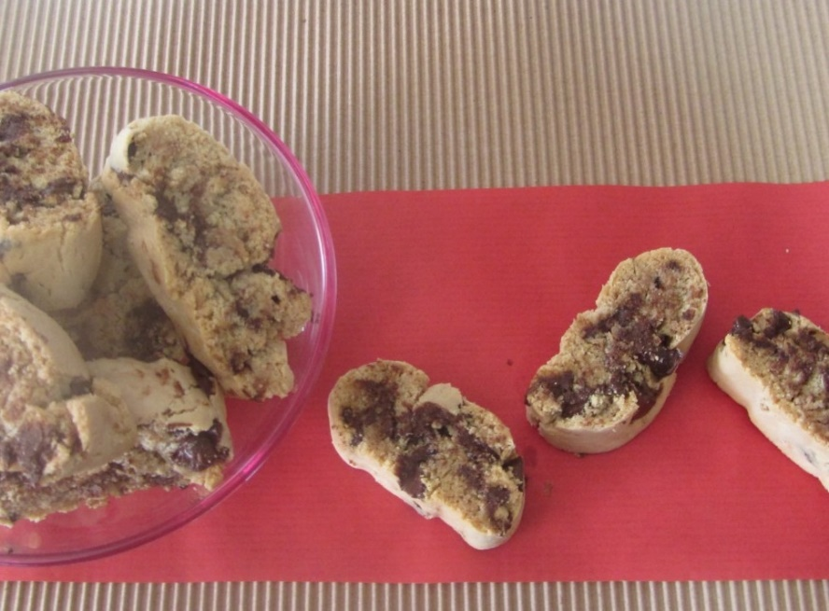
שיפודי סלמון

5 מנות פילה סלמון ללא עצמות
עגבניות שרי
בצלצלי שאלוט או בצל חתוך לפרוסות גדולות
2 כפות צ'ילי גרוס
1 כפית מלח
פלפל שחור קמצוץ
1/3 כוס שמן
1/3 כוס כוסברה קצוצה או רוזמרין קצוץ
2 כפות פפריקה
שיפודים

כדורי שקדים וקינמון
קטנים ומתוקים....

2 חלבונים
125 גרם אבקת סוכר
225 גרם שקדים טחונים
1 כף קינמון
אבקת סוכר לגלגול הכדורים אחרי האפיה

מערבבים חלבונים [ללא הקצפה] עם שקדים ואבקת סוכר.
יוצרים כדורים קטנים ומניחים בתבנית מרופדת בניר אפיה
אופים 10 דקות.
מקררים מעט ומגלגלים באבקת סוכר.
שומרים בקופסא אטומה במקפיא.
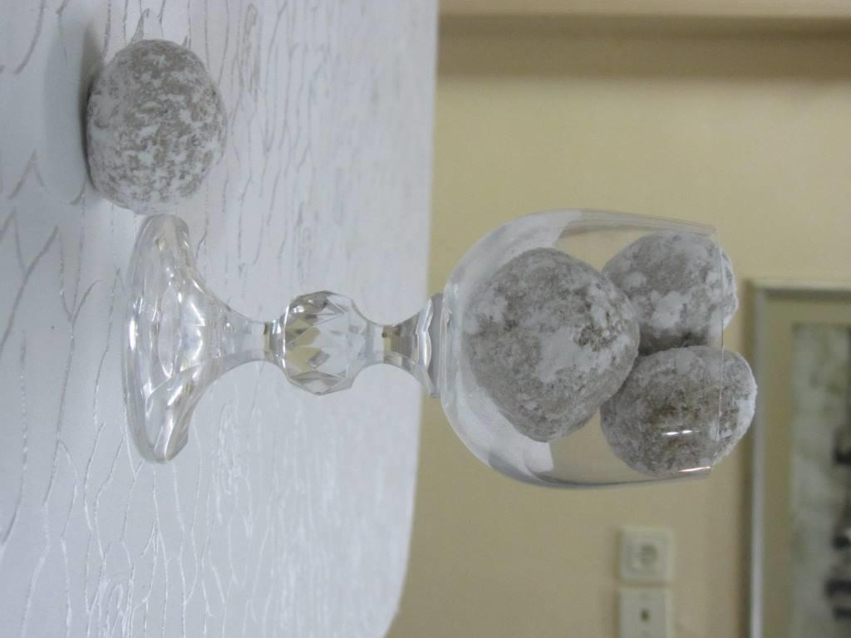

תפוחי אדמה בעשבי תיבול

6 תפוחי אדמה גדולים פרוסים לאצבעות גדולות.
1 פלפל אדום חתוך לרצועות
1 פלפל ירוק חתוך לרצועות
1/3 כוס שמן
1 כפית פפריקה
1 כף מלח
1/2 כוס כוסברה קצוצה
2 כפות צ'ילי גרוס
1/4 כוס רוזמרין קצוץ [לא חובה]
מערבבים את התבלינים עם השמן.
מערבבים עם תפוחי האדמה והפלפלים
מסדרים בתבנית מרופדת בניר אפיה ואופים מכוסה ב 200 מעלות עד לריכוך תפוחי האדמה.
מסירים את הכיסוי ואופים עוד כ-10 דקות לצריבה קלה.

פורסים את פילה הסלמון לקוביות בגודל של כ -2 ס"מ על 2 ס"מ
מערבבים את כל הרכיבים למעט בצל ועגבניות שרי.
טובלים את חתיכות הדג בתערובת התבלינים.
מסדרים על שיפודים לסירוגין עם בצל ועגבניות שרי
צולים בתנור במשך כ -8 דקות עד לריכוך של הדג.

חזה עוף בסגנון תאילנדי

4 פרפרי חזה עוף דפוקים ופרוסים למנות
1 פלפל אדום
1 פלפל ירוק
1 בצל גדול
2 גזר
1 כוס קוביות סלרי
1/3 כוס שמן
1 כפית צ'ילי גרוס
4 כפות סוכר חום
1/2 כוס רסק עגבניות
1 כף מלח
מעט פלפל שחור
1.5 כוסות קוביות אננס

מאדים בצל פרוס לטבעות, פלפל ברצועות, סלרי, אננס ומקלות גזר במשך 3 דקות.
בקערה מערבבים שמן, צ'ילי, סוכר חום
רסק עגבניות, מלח ופלפל שחור.
טובלים את חתיכות החזה בבלילת התבלינים ומניחים בתבנית מרופדת בניר אפיה. מפזרים ירקות מעל. אופים ב 180 מעלות מכוסה כ-30 דקות עד שהעוף מוכן.

קערות בלינצ'ס המילוי ירקות מוקפצים עם חזה עוף

עלי בלינצ'ס [כל אחת יש מתכון, לא? בחוברת של פסח שלי יש מתכון מצוין]

תבניות סופלה או שקעים

מרפדים תבנית סופלה או 'קעים בעלי בלינצ'ס. עלה בכל תבנית. השוליים יוצאים החוצה.
אופים ב 180 מעלות להשחמה קלה.
מקררים ומחלצים. הקערות מתקשות. נשמרות היטב בכלי סגור ליומיים בחוץ]

מכינים ירקות מוקפצים עם חזה עוף [אפשר כמו במתכון הקודם], מלאים ומגישים

גיוון: ממלאים בכבדים ביין ובצל

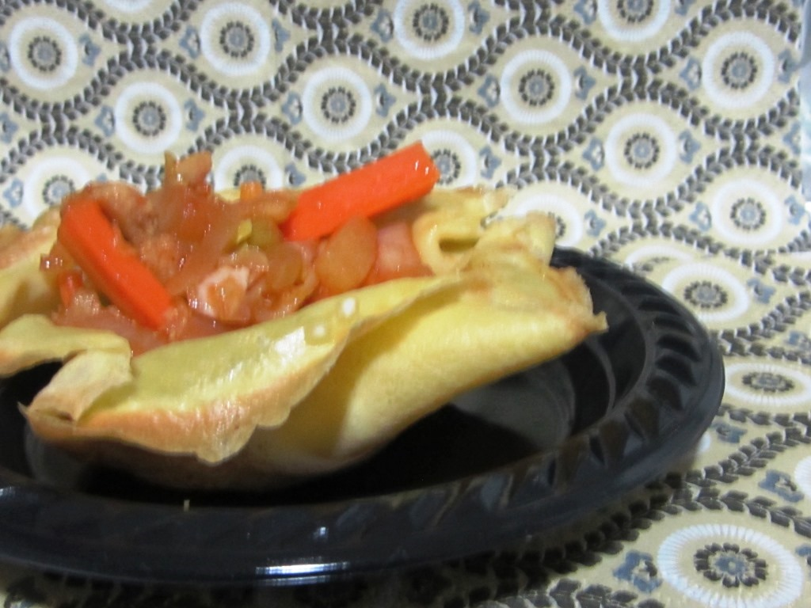
פשטידות בטטה אישיות
אותו רעיון כמו במתכון קודם.

מרפדים כמו במתכון הקודם קערות רק שכאן דואגים שהם לא יצרו מהשוליים. לא אופים עדיין
מלית:
4 בטטות פרוסות דק
1 בצל קצוץ
שמן לאידוי
3 ביצים
מלח
פלפל
4 כפות קמח תפו"א

במחבת מאדים בצל ובטטות לריכוך חלקי.
מערבבים עם יתר הרכיבים. יוצקים לתבניות מעל לעלי הבלינצ'ס ואופים ב 10 מעלות כ -25 דקות
אפשר להוסיף אגוזים קצוצים.
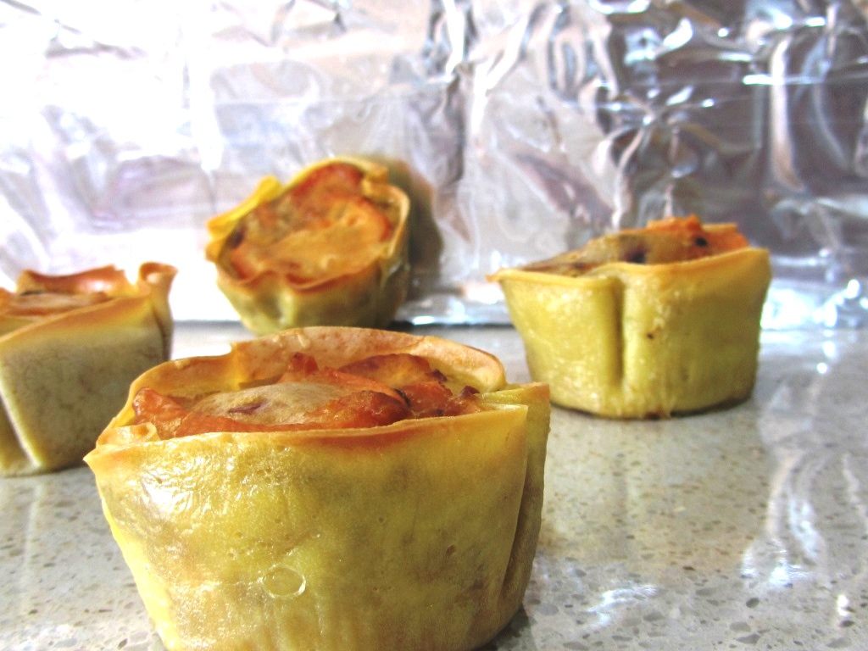

בלונדיס עם שוקולד צ'יפס

4 ביצים
2 כוסות סוכר לבן
1 כוס סוכר חום
1 אבקת אפיה של פסח
1.5 כוסות שמן
קורט מלח
1.5 כוסות קמח שקדים
2.5 כוסות קמח תפו"א
שוקולד צ'יפס

מערבבים את כל הרכיבים בקערה למעט שוקולד צ'יפס שמוסיפים בסוף
משטחים בתבנית A4 מרופדת בניר אפיה
180 מעלות כ-45 דקות
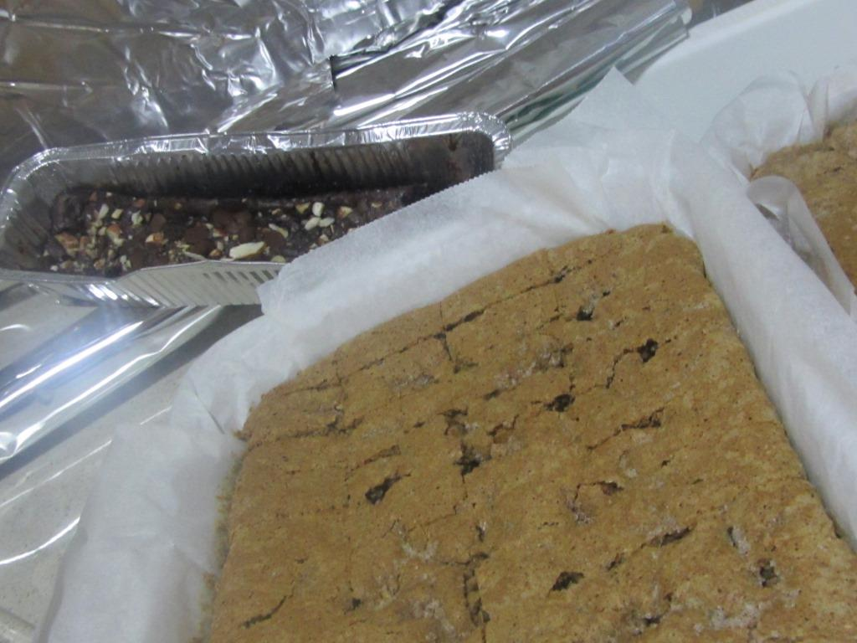
עוגיות קוקוס

7חלבונים
1.5 כוסות סוכר
300 גרם קוקוס
שוקולד צ'יפס לקישוט

מקציפים חלבונים ומוסיפים סוכר בהדרגה לקצף יציב.
מוסיפים קוקוס
יוצרים כדורים בידיים לחות מעט
נועצים שוקולד צ'יפס לקישוט [לא חובה]
אופים ב 180 מעלות להשחמה קלה. בערך רבע שעה
מחלצים אחרי שמתקרר



